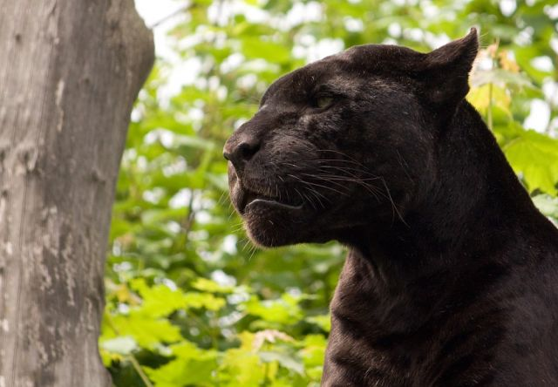 

**Der Schamane in Dir-auch du bist ein Schamane**

**Ausbildungen in**

**Sozial & Lebensberatung**

**Schamanische Praktiken-Master-**

**Leader- Coach**

Alfred Neuwirth

0664-88594418

Alfred.Neuwirth@gmail.com

In der heutigen Zeit voll Hektik und Stress

fehlt uns oft die Muse auf den eigenen Körper

zu hören, und seine Signale zu erkennen.

Viele Erfahrungen und Empfindungen

aus der Vergangenheit sind zu Blockaden

seelischer und körperlicher Art geworden,

die sich in bestimmten Krankheitsbildern widerspiegeln.

Wollen wir was in uns verändern ist es unumgänglich

seine innere Wahrheit und Gefühl wieder wahrzunehmen

In Form von Musik -Tanz und Bewegung u Ritualen

durch geistige Interaktivität

ohne Raum und Zeit

Anwendungen für den Privaten Bereich

Schamanische Praktik- Krafttier- Maskenbau- Krafttiertanz-Fest der Masken

W0: 4652 Steinerkirchen Eden 10

Wann: 15.11.2025   
Zeit: 09 bis 17 Uhr

**Energieausgleich:** pro Termin und Mensch mit Lust am Leben [Mitgliedskarte](https://www.lustamleben.net/de/Mitgliedskarte) € 75 Gast € 95, inkl. Unterlagen.  
**Verpflegung:** Bitte selbst mitnehmen

Erkenne wer du wirklich bist-Erkenne deine Kraft

namaste